בס"ד

"הקנאה והתאוה **והכבוד** מוציאין את האדם מן העולם"

**יחידת הנהגה לשבועות**

**מטרות:**

1. החניכות יבינו שקשה להיות במעמד של מנהיג גדול
2. החניכות ילמדו על המלכות האידיאלית בישראל
3. החניכות ילמדו על נקודות באישיותו של דוד המלך וישליכו ממנו על חייהם הפרטיים ועל תפקידי ההנהגה שלהם.

**מהלך היחידה:**

**שלב ראשון:**

מפזרים על הרצפה כל מיני כתבות על מנהיגים שהתנהגו בצורה לא טובה. (הכתבות מצורפות בסוף). שואלים מה משותף לכל הכתבות. מגיעים למסקנה שאלו מנהיגים לא אידיאלים.

**שלב שני:**

מקריאים את הקטע הבא:

"שנים חלפו, ... ולי, בינתיים, הציעו את משׂרת שר הקסמים. לא פעם אחת בלבד, כי אם שוב ושוב. סירבתי, כמובן. כבר למדתי שאין לתת בידי כוח."

"אבל יכולת להיות שר קסמים הרבה הרבה יותר טוב מאשר פַאדְג' או סקְרימְגֶ'ר!" התפרץ הארי לדבריו.

"באמת?" שאל דמבֶּלדור בכבדות. "אני בכלל לא בטוח. בהיותי איש צעיר מאוד הוכחתי שכוח הוא נקודת התורפה שלי, פיתוי שאיני עומד בו. זה דבר מוזר, הארי, אבל אולי אלה שמתאימים ביותר לתפוס עמדות של כוח הם אותם אנשים שמעולם לא שאפו לכך. אלה שבדומה לך, המנהיגות הוטלה עליהם בעל-כורחם. שלקחו לידם את הרסן כי לא היתה להם ברירה וגילו להפתעתם שהוא יאה להם. היה בטוח יותר להשאיר אותי בהוגוורטס, אני חושב שהייתי מורה לא רע -" (הארי פוטר ואוצרות המוות)

אפשר לשאול אם מישהו רוצה להסביר, להגיד משהו.

**שלב שלישי:**

מקריאים את הרמבם על המשנה באבות: "אמר הקנאה והתאוה ואהבת הכבוד מוציאין את האדם מן העולם והוא כי באלה המדות או באחת מהן יפסיד אמונת התורה בהכרח ולא יגיעו לו לא מעלות שכליות ולא מעלות המדות:"

אנחנו רואים שיהדות מזהירה מאוד מהכבוד ורואים בעיננו את ההשלכות של הכבוד על אנשים טובים שהסתנוורו ממנו. אבל הרי יש לנו מצוות לכבד את המלך. מי שמורד בו חייב מיתה, צריך לציית לו. לא יושבים בכיסא שלו, לא רוכבים על הסוס שלו ועוד. איך זה הגיוני ששמים אדם במקום שלכאורה "מוציא אותו מהעולם"?

**שלב רביעי:**

מקריאים את הקטעים הבאים מתוך הלכות מלכים של הרמב"ם:

**הקדמה:**  
"יש בכללן שלש ועשרים מצוות: עשר מצוות עשה, ושלש עשרה מצוות לא תעשה."

**פרק ב', מתוך הלכה ו':**  
"כדרך שחלק לו הכתוב הכבוד הגדול וחייב הכל בכבודו כך צוהו להיות לבו בקרבו שפל וחלל שנאמר ולבי חלל בקרבי ולא ינהג גסות לב בישראל יתר מדאי שנאמר לבלתי רום לבבו מאחיו ויהיה חונן ומרחם לקטנים וגדולים ויצא ויבא בחפציהם ובטובתם ויחוס על כבוד קטן שבקטנים וכשמדבר אל כל הקהל בלשון רבים ידבר רכות שנאמר שמעוני אחי ועמי ואומר אם היום תהיה עבד לעם הזה וגו' לעולם יתנהג בענוה יתירה" (פרק ב', מתוך הלכה ו')

**פרק ג:  
הלכה א':** "בעת שישב המלך על כסא מלכותו כותב לו ספר תורה לעצמו יתר על הספר שהניחו לו אבותיו ומגיהו מספר העזרה על פי בית דין של שבעים ואחד אם לא הניחו לו אבותיו או שנאבד כותב שני ספרי תורה אחד מניחו בבית גנזיו שהוא מצווה בו ככל אחד מישראל והשני לא יזוז מלפניו אלא בעת שיכנס לבית הכסא או לבית המרחץ או למקום שאין ראוי לקריאה יוצא למלחמה והוא עמו נכנס והוא עמו יושב בדין והוא עמו מיסב והוא כנגדו שנאמר והיתה עמו וקרא בו כל ימי חייו."

**הלכה ב':** "לא ירבה לו נשים מפי השמועה למדו שהוא לוקח עד שמונה עשרה נשים בין הנשים ופלגשים הכל שמונה עשרה ואם הוסיף אחת ובעלה לוקה..."

**הלכה ג':** "ולא ירבה לו סוסים אלא כדי מרכבתו אפילו סוס אחד פנוי להיות רץ לפניו כדרך שעושין שאר המלכים אסור ואם הוסיף לוקה."

**הלכה ד':** "ולא ירבה לו כסף וזהב להניח בגנזיו ולהתגאות בו או להתנאות בו אלא כדי שיתן לחיילותיו ולעבדיו ולשמשיו וכל כסף וזהב שירבה לאוצר בית ה' ולהיות שם מוכן לצרכי הצבור ולמלחמותם הרי זה מצוה להרבותו ואין אסור אלא להרבות לעצמו בבית גנזיו שנאמר ולא ירבה לו ואם הרבה לוקה."

**הלכה ה':** "המלך אסור לשתות דרך שכרות שנאמר אל למלכים שתו יין אלא יהיה עוסק בתורה ובצרכי ישראל ביום ובלילה שנאמר והיתה עמו וקרא בו כל ימי חייו."

אומרים שניתן לראות שיש למלך מצוות ואזהרות רבות כדי שלא יגיע למצב בו הוא מסונוור מהכבוד. היהדות מודעת לבעיה ומדריכה את המלך מה הדרך הנכונה להתמודד איתה. יש לו המון מצוות שהן רק שלו..

**שלב חמישי:**

מחלקים קטעים מהתנך על דוד המלך שבהם מתגלה המהיגות שלו מכל מיני צדדים. כל אחת קוראת את הקטע שלה ומסבירה מה כתוב ואיזו תכונת הנהגה רואים בו. (הקטעים מצורפים)

**שלב שישי:**

דיון ושיתוף.

האם אנחנו יכולים להגיע למנהיגות אידיאלית?  
מה דומה ומה שונה בין מדריכה למלך?  
מה אנחנו יכולות לקחת לעצמינו לשנה הבאה לאור מה שלמדנו?

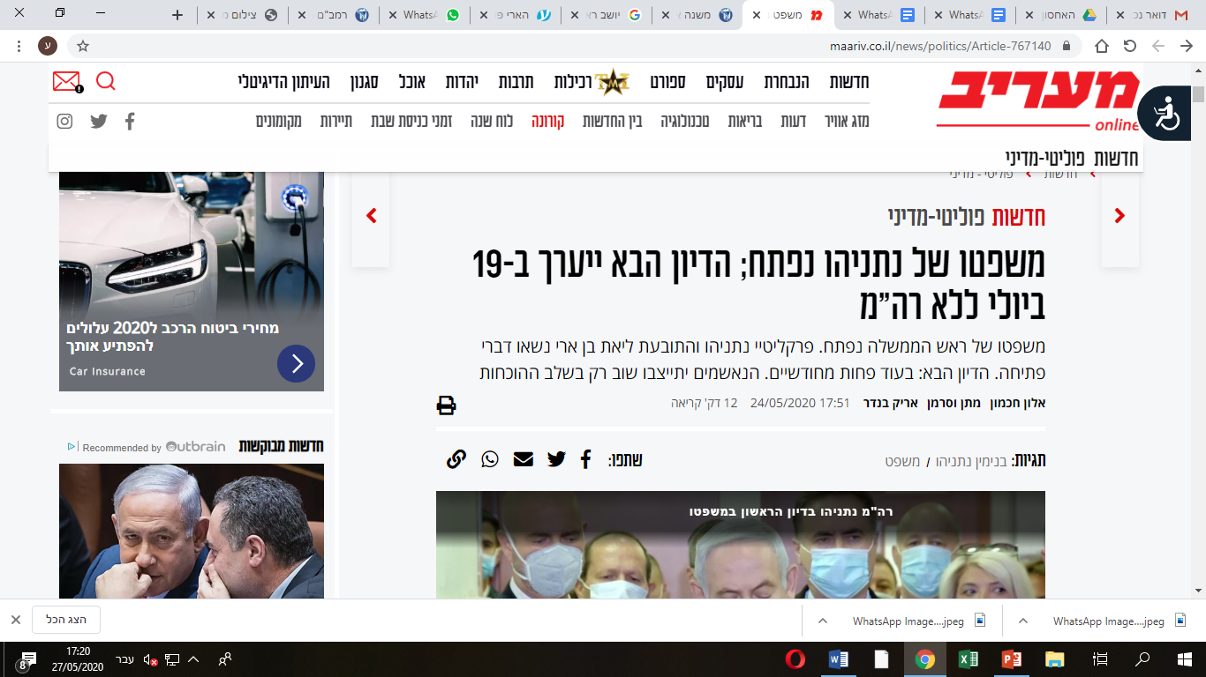

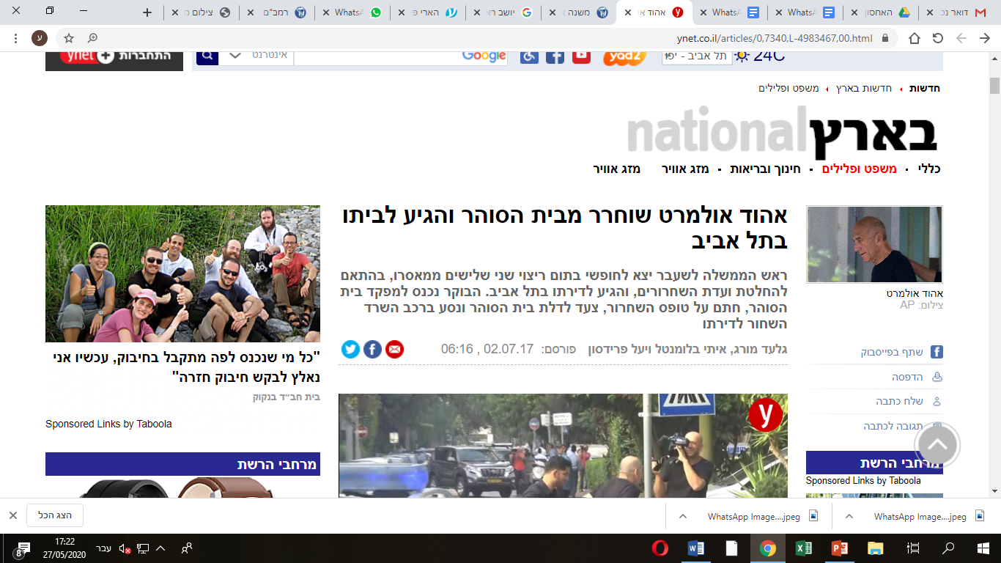

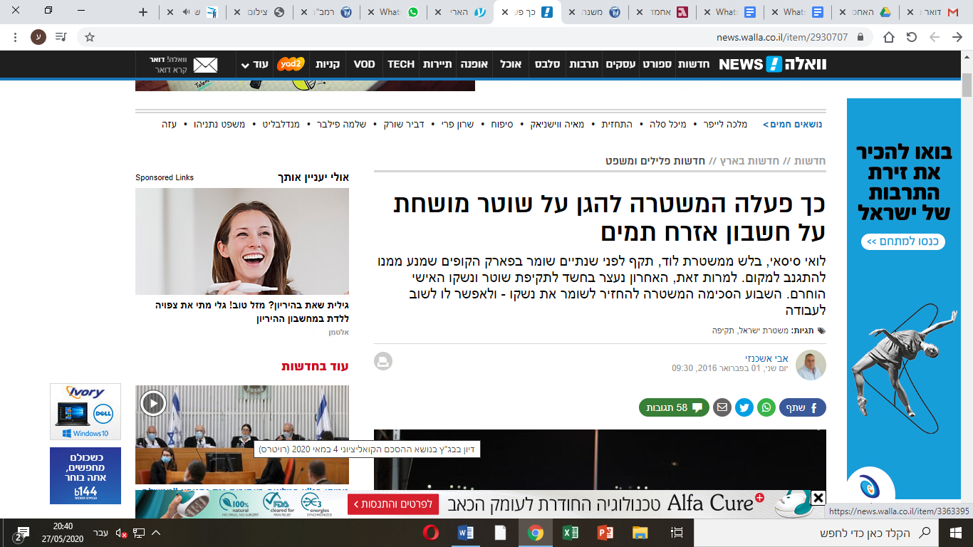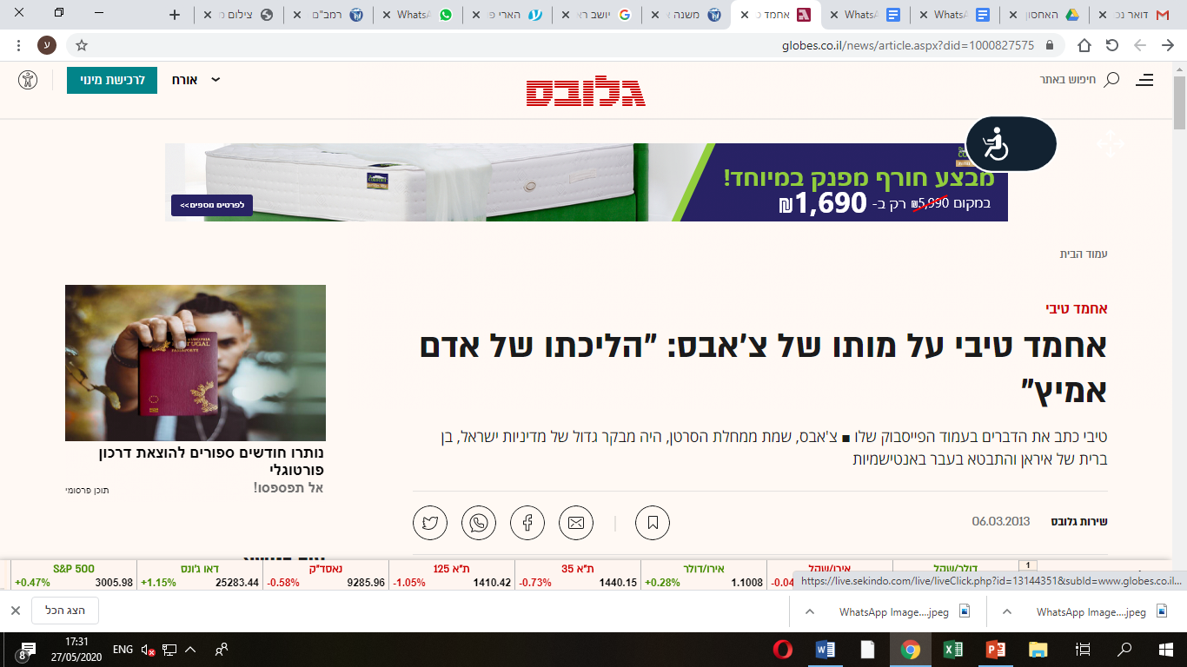

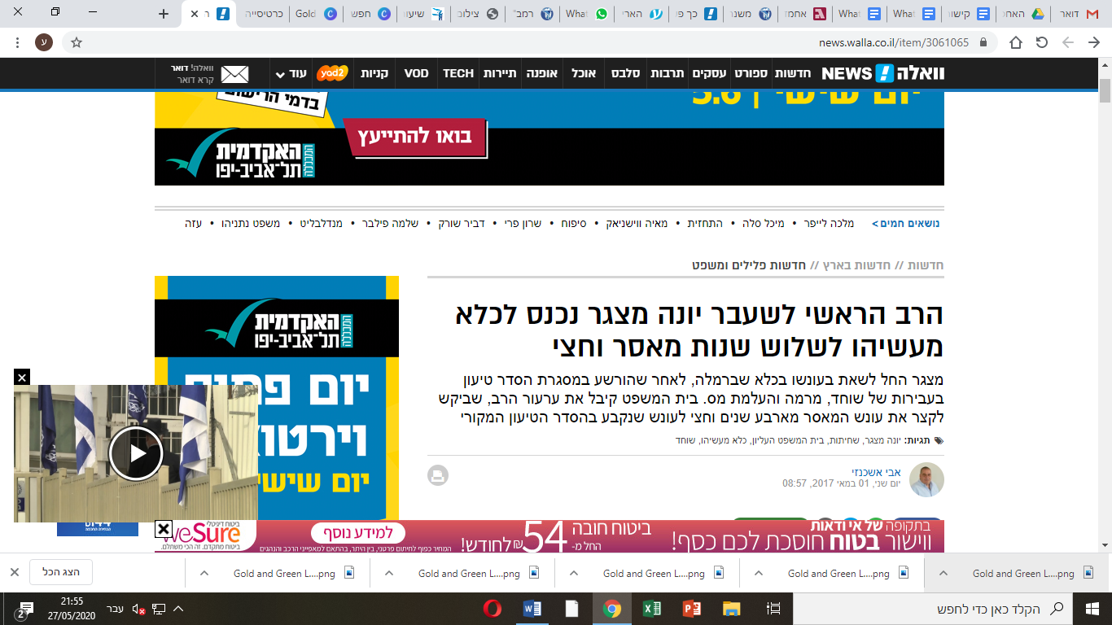

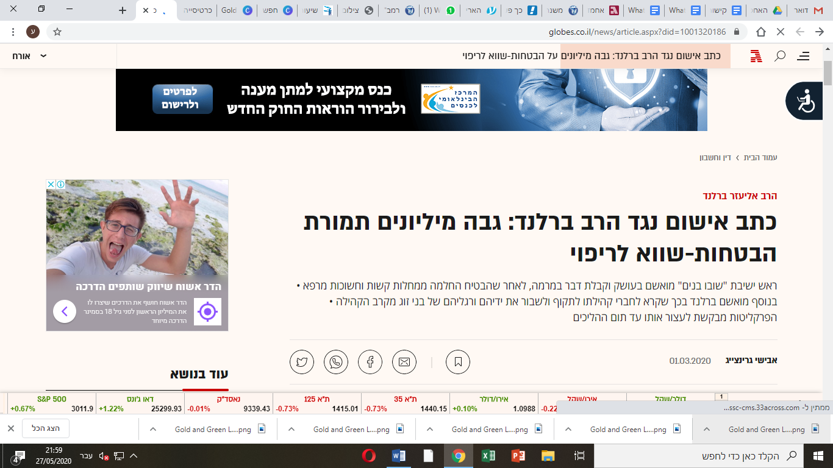

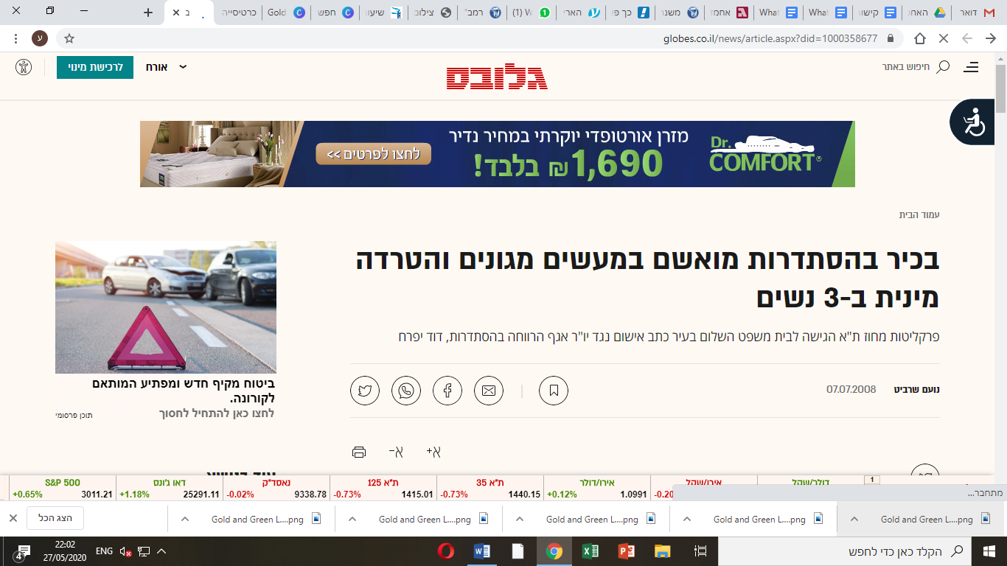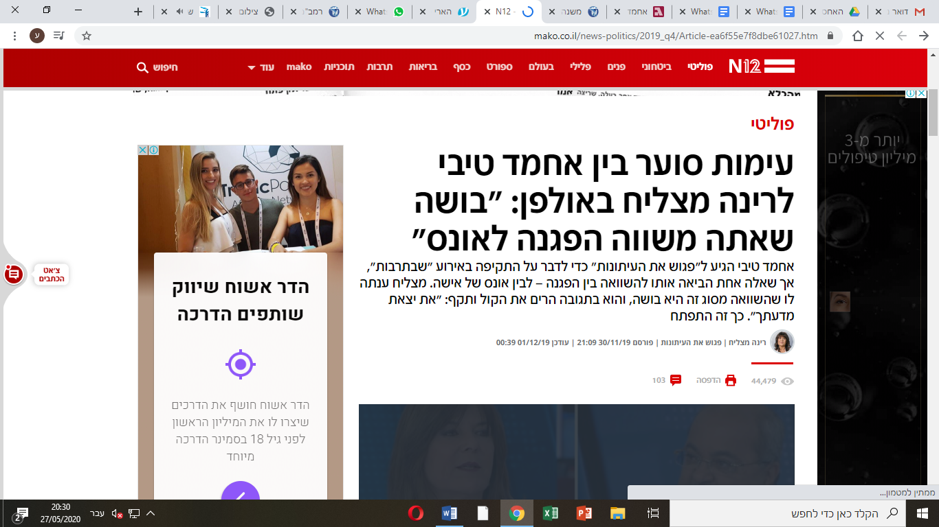

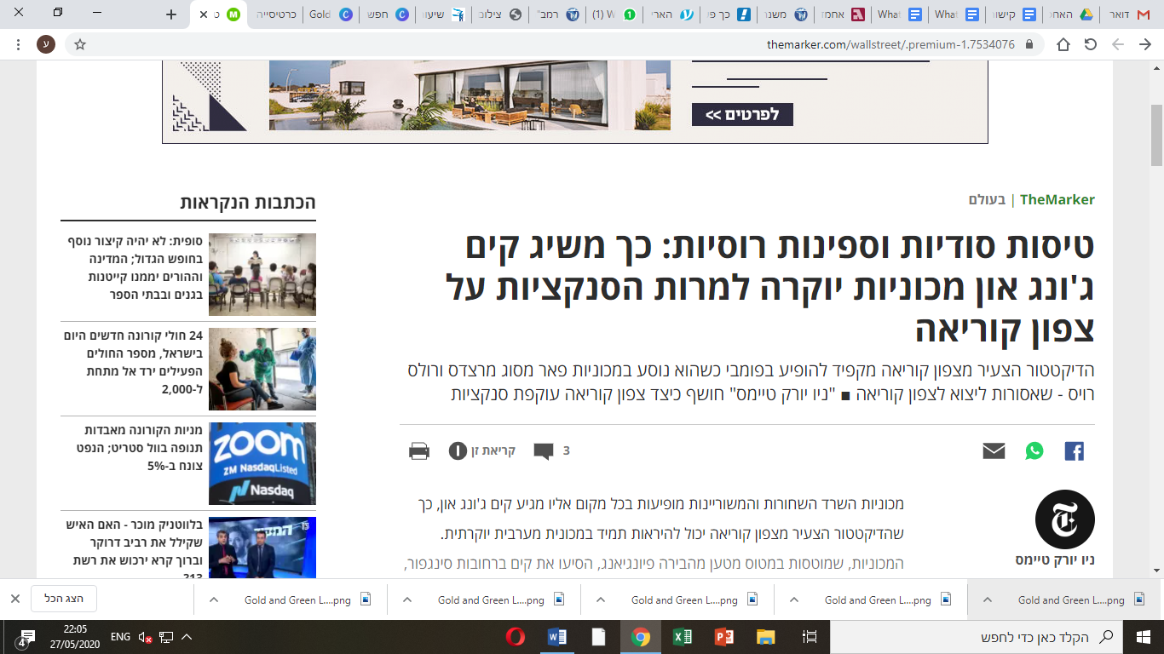

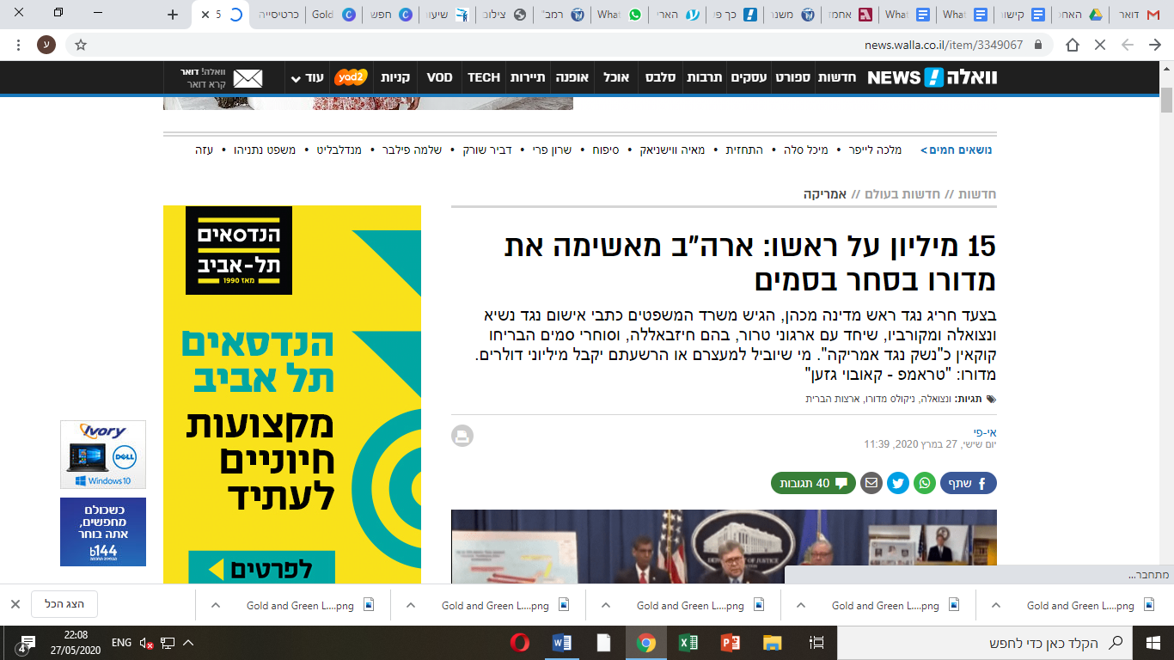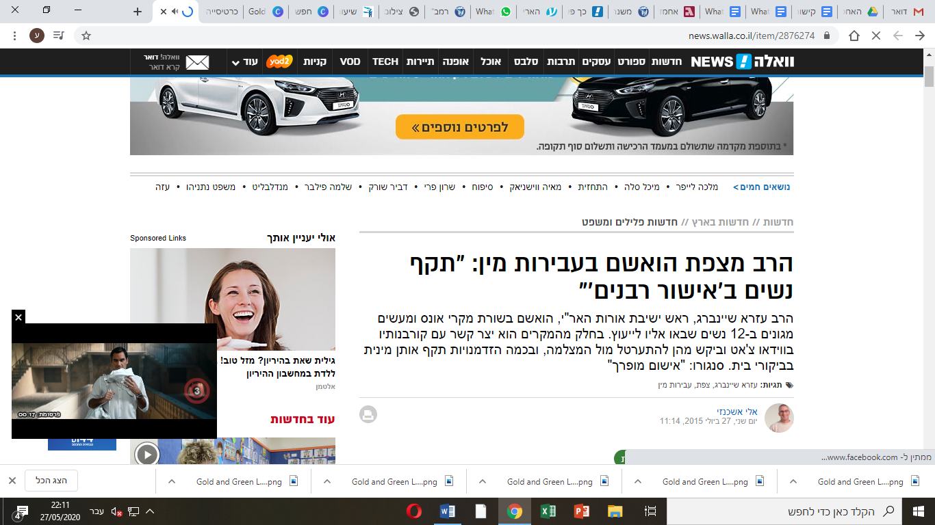

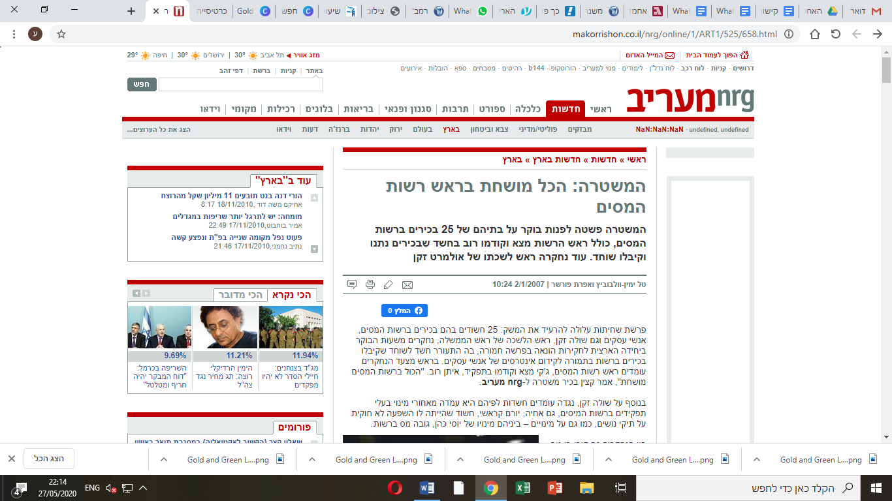

**"א** וַיְהִי, כַּאֲשֶׁר שָׁב שָׁאוּל, מֵאַחֲרֵי, פְּלִשְׁתִּים; וַיַּגִּדוּ לוֹ, לֵאמֹר, הִנֵּה דָוִד, בְּמִדְבַּר עֵין גֶּדִי.  {ס}  **ב** וַיִּקַּח שָׁאוּל, שְׁלֹשֶׁת אֲלָפִים אִישׁ בָּחוּר--מִכָּל-יִשְׂרָאֵל; וַיֵּלֶךְ, לְבַקֵּשׁ אֶת-דָּוִד וַאֲנָשָׁיו, עַל-פְּנֵי, צוּרֵי הַיְּעֵלִים.  **ג** וַיָּבֹא אֶל-גִּדְרוֹת הַצֹּאן עַל-הַדֶּרֶךְ, וְשָׁם מְעָרָה, וַיָּבֹא שָׁאוּל, לְהָסֵךְ אֶת-רַגְלָיו; וְדָוִד, וַאֲנָשָׁיו, בְּיַרְכְּתֵי הַמְּעָרָה, יֹשְׁבִים.  **ד** וַיֹּאמְרוּ אַנְשֵׁי דָוִד אֵלָיו, הִנֵּה הַיּוֹם אֲשֶׁר-אָמַר יְהוָה אֵלֶיךָ הִנֵּה אָנֹכִי נֹתֵן אֶת-איביך (אֹיִבְךָ) בְּיָדֶךָ, וְעָשִׂיתָ לּוֹ, כַּאֲשֶׁר יִטַב בְּעֵינֶיךָ; וַיָּקָם דָּוִד, וַיִּכְרֹת אֶת-כְּנַף-הַמְּעִיל אֲשֶׁר-לְשָׁאוּל--בַּלָּט.  **ה** וַיְהִי, אַחֲרֵי-כֵן, וַיַּךְ לֵב-דָּוִד, אֹתוֹ--עַל אֲשֶׁר כָּרַת, אֶת-כָּנָף אֲשֶׁר לְשָׁאוּל.  **ו** וַיֹּאמֶר לַאֲנָשָׁיו חָלִילָה לִּי מֵיְהוָה, אִם-אֶעֱשֶׂה אֶת-הַדָּבָר הַזֶּה לַאדֹנִי לִמְשִׁיחַ יְהוָה--לִשְׁלֹחַ יָדִי, בּוֹ:  כִּי-מְשִׁיחַ יְהוָה, הוּא.  **ז** וַיְשַׁסַּע דָּוִד אֶת-אֲנָשָׁיו בַּדְּבָרִים, וְלֹא נְתָנָם לָקוּם אֶל-שָׁאוּל; וְשָׁאוּל קָם מֵהַמְּעָרָה, וַיֵּלֶךְ בַּדָּרֶךְ.  {ס}  **ח** וַיָּקָם דָּוִד אַחֲרֵי-כֵן, וַיֵּצֵא מן המערה (מֵהַמְּעָרָה), וַיִּקְרָא אַחֲרֵי-שָׁאוּל לֵאמֹר, אֲדֹנִי הַמֶּלֶךְ; וַיַּבֵּט שָׁאוּל אַחֲרָיו, וַיִּקֹּד דָּוִד אַפַּיִם אַרְצָה וַיִּשְׁתָּחוּ.  {ס}  **ט** וַיֹּאמֶר דָּוִד לְשָׁאוּל, לָמָּה תִשְׁמַע אֶת-דִּבְרֵי אָדָם לֵאמֹר:  הִנֵּה דָוִד, מְבַקֵּשׁ רָעָתֶךָ.  **י** הִנֵּה הַיּוֹם הַזֶּה רָאוּ עֵינֶיךָ, אֵת אֲשֶׁר-נְתָנְךָ יְהוָה הַיּוֹם בְּיָדִי בַּמְּעָרָה, וְאָמַר לַהֲרָגְךָ, וַתָּחָס עָלֶיךָ; וָאֹמַר, לֹא-אֶשְׁלַח יָדִי בַּאדֹנִי--כִּי-מְשִׁיחַ יְהוָה, הוּא.  **יא** וְאָבִי רְאֵה--גַּם רְאֵה אֶת-כְּנַף מְעִילְךָ, בְּיָדִי:  כִּי בְּכָרְתִי אֶת-כְּנַף מְעִילְךָ וְלֹא הֲרַגְתִּיךָ, דַּע וּרְאֵה כִּי אֵין בְּיָדִי רָעָה וָפֶשַׁע וְלֹא-חָטָאתִי לָךְ--וְאַתָּה צֹדֶה אֶת-נַפְשִׁי, לְקַחְתָּהּ.  **יב** יִשְׁפֹּט יְהוָה בֵּינִי וּבֵינֶךָ, וּנְקָמַנִי יְהוָה מִמֶּךָּ; וְיָדִי, לֹא תִהְיֶה-בָּךְ.  **יג** כַּאֲשֶׁר יֹאמַר, מְשַׁל הַקַּדְמֹנִי, מֵרְשָׁעִים, יֵצֵא רֶשַׁע; וְיָדִי, לֹא תִהְיֶה-בָּךְ.  **יד** אַחֲרֵי מִי יָצָא מֶלֶךְ יִשְׂרָאֵל, אַחֲרֵי מִי אַתָּה רֹדֵף:  אַחֲרֵי כֶּלֶב מֵת, אַחֲרֵי פַּרְעֹשׁ אֶחָד.  **טו** וְהָיָה יְהוָה לְדַיָּן, וְשָׁפַט בֵּינִי וּבֵינֶךָ; וְיֵרֶא וְיָרֵב אֶת-רִיבִי, וְיִשְׁפְּטֵנִי מִיָּדֶךָ.  {פ}  
**טז** וַיְהִי כְּכַלּוֹת דָּוִד, לְדַבֵּר אֶת-הַדְּבָרִים הָאֵלֶּה אֶל-שָׁאוּל, וַיֹּאמֶר שָׁאוּל, הֲקֹלְךָ זֶה בְּנִי דָוִד; וַיִּשָּׂא שָׁאוּל קֹלוֹ, וַיֵּבְךְּ.  **יז** וַיֹּאמֶר, אֶל-דָּוִד, צַדִּיק אַתָּה, מִמֶּנִּי:  כִּי אַתָּה גְּמַלְתַּנִי הַטּוֹבָה, וַאֲנִי גְּמַלְתִּיךָ הָרָעָה.  **יח** ואת (וְאַתָּה) הִגַּדְתָּ הַיּוֹם, אֵת אֲשֶׁר-עָשִׂיתָה אִתִּי טוֹבָה--אֵת אֲשֶׁר סִגְּרַנִי יְהוָה בְּיָדְךָ, וְלֹא הֲרַגְתָּנִי.  **יט** וְכִי-יִמְצָא אִישׁ אֶת-אֹיְבוֹ, וְשִׁלְּחוֹ בְּדֶרֶךְ טוֹבָה; וַיהוָה, יְשַׁלֶּמְךָ טוֹבָה, תַּחַת הַיּוֹם הַזֶּה, אֲשֶׁר עָשִׂיתָה לִי.  **כ** וְעַתָּה הִנֵּה יָדַעְתִּי, כִּי מָלֹךְ תִּמְלוֹךְ; וְקָמָה, בְּיָדְךָ, מַמְלֶכֶת, יִשְׂרָאֵל.  **כא** וְעַתָּה, הִשָּׁבְעָה לִּי בַּיהוָה, אִם-תַּכְרִית אֶת-זַרְעִי, אַחֲרָי; וְאִם-תַּשְׁמִיד אֶת-שְׁמִי, מִבֵּית אָבִי.  **כב** וַיִּשָּׁבַע דָּוִד, לְשָׁאוּל; וַיֵּלֶךְ שָׁאוּל, אֶל-בֵּיתוֹ, וְדָוִד וַאֲנָשָׁיו, עָלוּ עַל-הַמְּצוּדָה." (שמואל א', כ"ד)

**"יג** וַיֹּאמֶר דָּוִד אֶל-נָתָן, חָטָאתִי לַיהוָה; {ס} וַיֹּאמֶר נָתָן אֶל-דָּוִד, גַּם-יְהוָה הֶעֱבִיר חַטָּאתְךָ--לֹא תָמוּת. **יד** אֶפֶס, כִּי-נִאֵץ נִאַצְתָּ אֶת-אֹיְבֵי יְהוָה, בַּדָּבָר, הַזֶּה; גַּם, הַבֵּן הַיִּלּוֹד לְךָ--מוֹת יָמוּת. **טו** וַיֵּלֶךְ נָתָן, אֶל-בֵּיתוֹ; וַיִּגֹּף יְהוָה, אֶת-הַיֶּלֶד אֲשֶׁר יָלְדָה אֵשֶׁת-אוּרִיָּה לְדָוִד--וַיֵּאָנַשׁ. **טז** וַיְבַקֵּשׁ דָּוִד אֶת-הָאֱלֹהִים, בְּעַד הַנָּעַר; וַיָּצָם דָּוִד צוֹם, וּבָא וְלָן וְשָׁכַב אָרְצָה. **יז** וַיָּקֻמוּ זִקְנֵי בֵיתוֹ, עָלָיו, לַהֲקִימוֹ, מִן-הָאָרֶץ; וְלֹא אָבָה, וְלֹא-בָרָא אִתָּם לָחֶם. **יח** וַיְהִי בַּיּוֹם הַשְּׁבִיעִי, וַיָּמָת הַיָּלֶד; וַיִּרְאוּ עַבְדֵי דָוִד לְהַגִּיד לוֹ כִּי-מֵת הַיֶּלֶד, כִּי אָמְרוּ הִנֵּה בִהְיוֹת הַיֶּלֶד חַי דִּבַּרְנוּ אֵלָיו וְלֹא-שָׁמַע בְּקוֹלֵנוּ, וְאֵיךְ נֹאמַר אֵלָיו מֵת הַיֶּלֶד, וְעָשָׂה רָעָה. **יט** וַיַּרְא דָּוִד, כִּי עֲבָדָיו מִתְלַחֲשִׁים, וַיָּבֶן דָּוִד, כִּי מֵת הַיָּלֶד; וַיֹּאמֶר דָּוִד אֶל-עֲבָדָיו הֲמֵת הַיֶּלֶד, וַיֹּאמְרוּ מֵת. **כ** וַיָּקָם דָּוִד מֵהָאָרֶץ וַיִּרְחַץ וַיָּסֶךְ, וַיְחַלֵּף שִׂמְלֹתָו, וַיָּבֹא בֵית-יְהוָה, וַיִּשְׁתָּחוּ; וַיָּבֹא, אֶל-בֵּיתוֹ, וַיִּשְׁאַל, וַיָּשִׂימוּ לוֹ לֶחֶם וַיֹּאכַל. **כא** וַיֹּאמְרוּ עֲבָדָיו אֵלָיו, מָה-הַדָּבָר הַזֶּה אֲשֶׁר עָשִׂיתָה; בַּעֲבוּר הַיֶּלֶד חַי, צַמְתָּ וַתֵּבְךְּ, וְכַאֲשֶׁר מֵת הַיֶּלֶד, קַמְתָּ וַתֹּאכַל לָחֶם. **כב** וַיֹּאמֶר--בְּעוֹד הַיֶּלֶד חַי, צַמְתִּי וָאֶבְכֶּה: כִּי אָמַרְתִּי מִי יוֹדֵעַ, יחנני (וְחַנַּנִי) יְהוָה וְחַי הַיָּלֶד. **כג** וְעַתָּה מֵת, לָמָּה זֶּה אֲנִי צָם--הַאוּכַל לַהֲשִׁיבוֹ, עוֹד: אֲנִי הֹלֵךְ אֵלָיו, וְהוּא לֹא-יָשׁוּב אֵלָי" (שמואל ב', י"ב)

**"כד** וְהִנֵּה גַם-צָדוֹק וְכָל-הַלְוִיִּם אִתּוֹ, נֹשְׂאִים אֶת-אֲרוֹן בְּרִית הָאֱלֹהִים, וַיַּצִּקוּ אֶת-אֲרוֹן הָאֱלֹהִים, וַיַּעַל אֶבְיָתָר--עַד-תֹּם כָּל-הָעָם, לַעֲבוֹר מִן-הָעִיר.  {ס}  **כה** וַיֹּאמֶר הַמֶּלֶךְ לְצָדוֹק, הָשֵׁב אֶת-אֲרוֹן הָאֱלֹהִים הָעִיר:  אִם-אֶמְצָא חֵן, בְּעֵינֵי יְהוָה--וֶהֱשִׁבַנִי, וְהִרְאַנִי אֹתוֹ וְאֶת-נָוֵהוּ.  **כו** וְאִם כֹּה יֹאמַר, לֹא חָפַצְתִּי בָּךְ:  הִנְנִי--יַעֲשֶׂה-לִּי, כַּאֲשֶׁר טוֹב בְּעֵינָיו." (שמואל ב', ט"ו)

**"כו** וַיֹּאמֶר דָּוִד, אֶל-הָאֲנָשִׁים הָעֹמְדִים עִמּוֹ לֵאמֹר, מַה-יֵּעָשֶׂה לָאִישׁ אֲשֶׁר יַכֶּה אֶת-הַפְּלִשְׁתִּי הַלָּז, וְהֵסִיר חֶרְפָּה מֵעַל יִשְׂרָאֵל:  כִּי מִי, הַפְּלִשְׁתִּי הֶעָרֵל הַזֶּה, כִּי חֵרֵף, מַעַרְכוֹת אֱלֹהִים חַיִּים.  **כז** וַיֹּאמֶר לוֹ הָעָם, כַּדָּבָר הַזֶּה לֵאמֹר:  כֹּה יֵעָשֶׂה, לָאִישׁ אֲשֶׁר יַכֶּנּוּ.  **כח** וַיִּשְׁמַע אֱלִיאָב אָחִיו הַגָּדוֹל, בְּדַבְּרוֹ אֶל-הָאֲנָשִׁים; וַיִּחַר-אַף אֱלִיאָב בְּדָוִד וַיֹּאמֶר לָמָּה-זֶּה יָרַדְתָּ, וְעַל-מִי נָטַשְׁתָּ מְעַט הַצֹּאן הָהֵנָּה בַּמִּדְבָּר--אֲנִי יָדַעְתִּי אֶת-זְדֹנְךָ וְאֵת רֹעַ לְבָבֶךָ, כִּי לְמַעַן רְאוֹת הַמִּלְחָמָה יָרָדְתָּ.  **כט** וַיֹּאמֶר דָּוִד, מֶה עָשִׂיתִי עָתָּה; הֲלוֹא, דָּבָר הוּא.  **ל** וַיִּסֹּב מֵאֶצְלוֹ אֶל-מוּל אַחֵר, וַיֹּאמֶר כַּדָּבָר הַזֶּה; וַיְשִׁבֻהוּ הָעָם דָּבָר, כַּדָּבָר הָרִאשׁוֹן.  **לא** וַיִּשָּׁמְעוּ, הַדְּבָרִים, אֲשֶׁר, דִּבֶּר דָּוִד; וַיַּגִּדוּ לִפְנֵי-שָׁאוּל, וַיִּקָּחֵהוּ.  **לב** וַיֹּאמֶר דָּוִד אֶל-שָׁאוּל, אַל-יִפֹּל לֵב-אָדָם עָלָיו; עַבְדְּךָ יֵלֵךְ, וְנִלְחַם עִם-הַפְּלִשְׁתִּי הַזֶּה.  **לג** וַיֹּאמֶר שָׁאוּל אֶל-דָּוִד, לֹא תוּכַל לָלֶכֶת אֶל-הַפְּלִשְׁתִּי הַזֶּה, לְהִלָּחֵם, עִמּוֹ:  כִּי-נַעַר אַתָּה, וְהוּא אִישׁ מִלְחָמָה מִנְּעֻרָיו.  {ס}  **לד** וַיֹּאמֶר דָּוִד אֶל-שָׁאוּל, רֹעֶה הָיָה עַבְדְּךָ לְאָבִיו בַּצֹּאן; וּבָא הָאֲרִי וְאֶת-הַדּוֹב, וְנָשָׂא שֶׂה מֵהָעֵדֶר.  **לה** וְיָצָאתִי אַחֲרָיו וְהִכִּתִיו, וְהִצַּלְתִּי מִפִּיו; וַיָּקָם עָלַי--וְהֶחֱזַקְתִּי בִּזְקָנוֹ, וְהִכִּתִיו וַהֲמִיתִּיו.  **לו** גַּם אֶת-הָאֲרִי גַּם-הַדֹּב, הִכָּה עַבְדֶּךָ; וְהָיָה הַפְּלִשְׁתִּי הֶעָרֵל הַזֶּה, כְּאַחַד מֵהֶם, כִּי חֵרֵף, מַעַרְכֹת אֱלֹהִים חַיִּים.  {ס}  **לז** וַיֹּאמֶר, דָּוִד, יְהוָה אֲשֶׁר הִצִּלַנִי מִיַּד הָאֲרִי וּמִיַּד הַדֹּב, הוּא יַצִּילֵנִי מִיַּד הַפְּלִשְׁתִּי הַזֶּה;  {ס}  וַיֹּאמֶר שָׁאוּל אֶל-דָּוִד לֵךְ, וַיהוָה יִהְיֶה עִמָּךְ.  **לח** וַיַּלְבֵּשׁ שָׁאוּל אֶת-דָּוִד מַדָּיו, וְנָתַן קוֹבַע נְחֹשֶׁת עַל-רֹאשׁוֹ; וַיַּלְבֵּשׁ אֹתוֹ, שִׁרְיוֹן.  **לט** וַיַּחְגֹּר דָּוִד אֶת-חַרְבּוֹ מֵעַל לְמַדָּיו וַיֹּאֶל לָלֶכֶת, כִּי לֹא-נִסָּה, וַיֹּאמֶר דָּוִד אֶל-שָׁאוּל לֹא אוּכַל לָלֶכֶת בָּאֵלֶּה, כִּי לֹא נִסִּיתִי; וַיְסִרֵם דָּוִד, מֵעָלָיו.  **מ** וַיִּקַּח מַקְלוֹ בְּיָדוֹ, וַיִּבְחַר-לוֹ חֲמִשָּׁה חַלֻּקֵי-אֲבָנִים מִן-הַנַּחַל וַיָּשֶׂם אֹתָם בִּכְלִי הָרֹעִים אֲשֶׁר-לוֹ וּבַיַּלְקוּט--וְקַלְעוֹ בְיָדוֹ; וַיִּגַּשׁ, אֶל-הַפְּלִשְׁתִּי.  **מא** וַיֵּלֶךְ, הַפְּלִשְׁתִּי, הֹלֵךְ וְקָרֵב, אֶל-דָּוִד; וְהָאִישׁ נֹשֵׂא הַצִּנָּה, לְפָנָיו.  **מב** וַיַּבֵּט הַפְּלִשְׁתִּי וַיִּרְאֶה אֶת-דָּוִד, וַיִּבְזֵהוּ:  כִּי-הָיָה נַעַר, וְאַדְמֹנִי עִם-יְפֵה מַרְאֶה.  **מג** וַיֹּאמֶר הַפְּלִשְׁתִּי, אֶל-דָּוִד, הֲכֶלֶב אָנֹכִי, כִּי-אַתָּה בָא-אֵלַי בַּמַּקְלוֹת; וַיְקַלֵּל הַפְּלִשְׁתִּי אֶת-דָּוִד, בֵּאלֹהָיו.  **מד** וַיֹּאמֶר הַפְּלִשְׁתִּי, אֶל-דָּוִד:  לְכָה אֵלַי--וְאֶתְּנָה אֶת-בְּשָׂרְךָ, לְעוֹף הַשָּׁמַיִם וּלְבֶהֱמַת הַשָּׂדֶה.  {ס}  **מה** וַיֹּאמֶר דָּוִד, אֶל-הַפְּלִשְׁתִּי, אַתָּה בָּא אֵלַי, בְּחֶרֶב וּבַחֲנִית וּבְכִידוֹן; וְאָנֹכִי בָא-אֵלֶיךָ, בְּשֵׁם יְהוָה צְבָאוֹת, אֱלֹהֵי מַעַרְכוֹת יִשְׂרָאֵל, אֲשֶׁר חֵרַפְתָּ.  **מו** הַיּוֹם הַזֶּה יְסַגֶּרְךָ יְהוָה בְּיָדִי וְהִכִּיתִךָ, וַהֲסִרֹתִי אֶת-רֹאשְׁךָ מֵעָלֶיךָ, וְנָתַתִּי פֶּגֶר מַחֲנֵה פְלִשְׁתִּים הַיּוֹם הַזֶּה, לְעוֹף הַשָּׁמַיִם וּלְחַיַּת הָאָרֶץ; וְיֵדְעוּ, כָּל-הָאָרֶץ, כִּי יֵשׁ אֱלֹהִים, לְיִשְׂרָאֵל.  **מז** וְיֵדְעוּ כָּל-הַקָּהָל הַזֶּה, כִּי-לֹא בְּחֶרֶב וּבַחֲנִית יְהוֹשִׁיעַ יְהוָה:  כִּי לַיהוָה הַמִּלְחָמָה, וְנָתַן אֶתְכֶם בְּיָדֵנוּ.  {ס}  **מח** וְהָיָה כִּי-קָם הַפְּלִשְׁתִּי, וַיֵּלֶךְ וַיִּקְרַב לִקְרַאת דָּוִד; וַיְמַהֵר דָּוִד, וַיָּרָץ הַמַּעֲרָכָה לִקְרַאת הַפְּלִשְׁתִּי.  **מט** וַיִּשְׁלַח דָּוִד אֶת-יָדוֹ אֶל-הַכֶּלִי, וַיִּקַּח מִשָּׁם אֶבֶן וַיְקַלַּע, וַיַּךְ אֶת-הַפְּלִשְׁתִּי, אֶל-מִצְחוֹ; וַתִּטְבַּע הָאֶבֶן בְּמִצְחוֹ, וַיִּפֹּל עַל-פָּנָיו אָרְצָה.  **נ** וַיֶּחֱזַק דָּוִד מִן-הַפְּלִשְׁתִּי בַּקֶּלַע וּבָאֶבֶן, וַיַּךְ אֶת-הַפְּלִשְׁתִּי וַיְמִתֵהוּ; וְחֶרֶב, אֵין בְּיַד-דָּוִד.  **נא** וַיָּרָץ דָּוִד וַיַּעֲמֹד אֶל-הַפְּלִשְׁתִּי וַיִּקַּח אֶת-חַרְבּוֹ וַיִּשְׁלְפָהּ מִתַּעְרָהּ, וַיְמֹתְתֵהוּ, וַיִּכְרָת-בָּהּ, אֶת-רֹאשׁוֹ; וַיִּרְאוּ הַפְּלִשְׁתִּים כִּי-מֵת גִּבּוֹרָם, וַיָּנֻסוּ." (שמואל א', י"ז)

**"א** וַיֹּאמֶר יְהוָה אֶל-שְׁמוּאֵל, עַד-מָתַי אַתָּה מִתְאַבֵּל אֶל-שָׁאוּל, וַאֲנִי מְאַסְתִּיו, מִמְּלֹךְ עַל-יִשְׂרָאֵל; מַלֵּא קַרְנְךָ שֶׁמֶן, וְלֵךְ אֶשְׁלָחֲךָ אֶל-יִשַׁי בֵּית-הַלַּחְמִי--כִּי-רָאִיתִי בְּבָנָיו לִי, מֶלֶךְ... **יג** וַיִּקַּח שְׁמוּאֵל אֶת-קֶרֶן הַשֶּׁמֶן, וַיִּמְשַׁח אֹתוֹ בְּקֶרֶב אֶחָיו, וַתִּצְלַח רוּחַ-יְהוָה אֶל-דָּוִד, מֵהַיּוֹם הַהוּא וָמָעְלָה; וַיָּקָם שְׁמוּאֵל, וַיֵּלֶךְ הָרָמָתָה. **יד** וְרוּחַ יְהוָה סָרָה, מֵעִם שָׁאוּל; וּבִעֲתַתּוּ רוּחַ-רָעָה, מֵאֵת יְהוָה. **טו** וַיֹּאמְרוּ עַבְדֵי-שָׁאוּל, אֵלָיו: הִנֵּה-נָא רוּחַ-אֱלֹהִים רָעָה, מְבַעִתֶּךָ. **טז** יֹאמַר-נָא אֲדֹנֵנוּ, עֲבָדֶיךָ לְפָנֶיךָ--יְבַקְשׁוּ, אִישׁ יֹדֵעַ מְנַגֵּן בַּכִּנּוֹר; וְהָיָה, בִּהְיוֹת עָלֶיךָ רוּחַ-אֱלֹהִים רָעָה--וְנִגֵּן בְּיָדוֹ, וְטוֹב לָךְ. **יז** וַיֹּאמֶר שָׁאוּל, אֶל-עֲבָדָיו: רְאוּ-נָא לִי, אִישׁ מֵיטִיב לְנַגֵּן, וַהֲבִיאוֹתֶם, אֵלָי.  **יח** וַיַּעַן אֶחָד מֵהַנְּעָרִים וַיֹּאמֶר, הִנֵּה רָאִיתִי בֵּן לְיִשַׁי בֵּית הַלַּחְמִי, יֹדֵעַ נַגֵּן וְגִבּוֹר חַיִל וְאִישׁ מִלְחָמָה וּנְבוֹן דָּבָר, וְאִישׁ תֹּאַר; וַיהוָה, עִמּוֹ. **יט** וַיִּשְׁלַח שָׁאוּל מַלְאָכִים, אֶל-יִשָׁי; וַיֹּאמֶר, שִׁלְחָה אֵלַי אֶת-דָּוִד בִּנְךָ אֲשֶׁר בַּצֹּאן.  **כ** וַיִּקַּח יִשַׁי חֲמוֹר לֶחֶם, וְנֹאד יַיִן, וּגְדִי עִזִּים, אֶחָד; וַיִּשְׁלַח בְּיַד-דָּוִד בְּנוֹ, אֶל-שָׁאוּל. **כא** וַיָּבֹא דָוִד אֶל-שָׁאוּל, וַיַּעֲמֹד לְפָנָיו; וַיֶּאֱהָבֵהוּ מְאֹד, וַיְהִי-לוֹ נֹשֵׂא כֵלִים. **כב** וַיִּשְׁלַח שָׁאוּל, אֶל-יִשַׁי לֵאמֹר: יַעֲמָד-נָא דָוִד לְפָנַי, כִּי-מָצָא חֵן בְּעֵינָי. **כג** וְהָיָה, בִּהְיוֹת רוּחַ-אֱלֹהִים אֶל-שָׁאוּל, וְלָקַח דָּוִד אֶת-הַכִּנּוֹר, וְנִגֵּן בְּיָדוֹ; וְרָוַח לְשָׁאוּל וְטוֹב לוֹ, וְסָרָה מֵעָלָיו רוּחַ הָרָעָה." (שמואל א', ט"ז)

"אמר הקנאה והתאוה ואהבת הכבוד מוציאין את האדם מן העולם והוא כי באלה המדות או באחת מהן יפסיד אמונת התורה בהכרח ולא יגיעו לו לא מעלות שכליות ולא מעלות המדות"

(רמב"ם על המשנה באבות)

"יש בכללן שלש ועשרים מצוות: עשר מצוות עשה, ושלש עשרה מצוות לא תעשה."

**פרק ב', מתוך הלכה ו':**  
"כדרך שחלק לו הכתוב הכבוד הגדול וחייב הכל בכבודו כך צוהו להיות לבו בקרבו שפל וחלל שנאמר ולבי חלל בקרבי ולא ינהג גסות לב בישראל יתר מדאי שנאמר לבלתי רום לבבו מאחיו ויהיה חונן ומרחם לקטנים וגדולים ויצא ויבא בחפציהם ובטובתם ויחוס על כבוד קטן שבקטנים וכשמדבר אל כל הקהל בלשון רבים ידבר רכות שנאמר שמעוני אחי ועמי ואומר אם היום תהיה עבד לעם הזה וגו' לעולם יתנהג בענוה יתירה"

**הלכה א':**

"בעת שישב המלך על כסא מלכותו כותב לו ספר תורה לעצמו יתר על הספר שהניחו לו אבותיו ומגיהו מספר העזרה על פי בית דין של שבעים ואחד אם לא הניחו לו אבותיו או שנאבד כותב שני ספרי תורה אחד מניחו בבית גנזיו שהוא מצווה בו ככל אחד מישראל והשני לא יזוז מלפניו אלא בעת שיכנס לבית הכסא או לבית המרחץ או למקום שאין ראוי לקריאה יוצא למלחמה והוא עמו נכנס והוא עמו יושב בדין והוא עמו מיסב והוא כנגדו שנאמר והיתה עמו וקרא בו כל ימי חייו."

**הלכה ב':**

"לא ירבה לו נשים מפי השמועה למדו שהוא לוקח עד שמונה עשרה נשים בין הנשים ופלגשים הכל שמונה עשרה ואם הוסיף אחת ובעלה לוקה..."

**הלכה ג':**

"ולא ירבה לו סוסים אלא כדי מרכבתו אפילו סוס אחד פנוי להיות רץ לפניו כדרך שעושין שאר המלכים אסור ואם הוסיף לוקה."

**הלכה ד':**

"ולא ירבה לו כסף וזהב להניח בגנזיו ולהתגאות בו או להתנאות בו אלא כדי שיתן לחיילותיו ולעבדיו ולשמשיו וכל כסף וזהב שירבה לאוצר בית ה' ולהיות שם מוכן לצרכי הצבור ולמלחמותם הרי זה מצוה להרבותו ואין אסור אלא להרבות לעצמו בבית גנזיו שנאמר ולא ירבה לו ואם הרבה לוקה."

**הלכה ה':**

"המלך אסור לשתות דרך שכרות שנאמר אל למלכים שתו יין אלא יהיה עוסק בתורה ובצרכי ישראל ביום ובלילה שנאמר והיתה עמו וקרא בו כל ימי חייו."